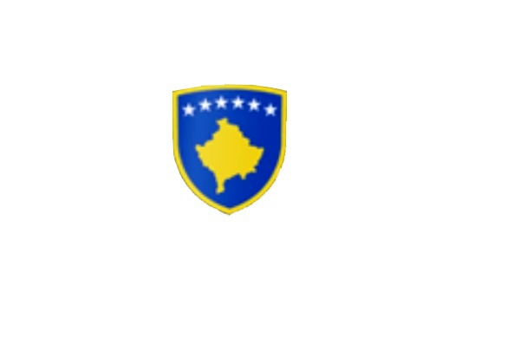

R E P U B L I K A E K O S O V Ë S 
KUVENDI I KOMUNËS NË MALISHEVË

___________________________________________________________________________________________
Komiteti për Politikë dhe Financa
Nr. 02/____
Datë: 10.02.2022

Mbështetur në nenin 52 të Ligjit nr.03/L-040 për Vetëqeverisjen Lokale, në bazë të nenit 27 të Statutit të Komunës së Malishevës, miratuar në mbledhjen e Kuvendit të Komunës së Malishevës me datë: 31.10.2008 (nr.01/871,datë:12.11.2008), nenin 20 pika b, të Rregullores nr.02/175 datë:31.05.2017 për punën e Kuvendit, Komiteteve, dhe Komisioneve të Komunës së Malishevës.

Kryesuesi i Kuvendit të Komunës së Malishevës me datë: 10.02.2022

T H Ë R R E T

Mbledhjen e -I- (parë) të rregullt të Komitetit për Politikë dhe Financa për vitit 2022, e cila do të mbahet ditën e Premte me datë: 18.02.2022 duke filluar nga ora 10.00.

Mbledhja do të mbahet në sallën e Kuvendit të Komunës
Ftohet z/zj ______________________________ që të marr pjesë në këtë mbledhje.
Për këtë mbledhje propozojë këtë:

RENDI I DITËS

1. Shqyrtimi dhe miratimi i Planit të Punës së Kuvendit të Komunës për vitin 2022.
2. Shqyrtimi i Raportit të Kompanisë Ekoregjioni-Njësia në Malishevë, për vitin 2021.
3. Shqyrtimi i Raportit të DKAE-së, për përfundimin e gjysmë-vjetorit të parë të vitit shkollor 2021/22
4. Njoftim me Planin e Punës të Zyrës së Auditorit të Brendshëm për vitin 2022
5. Themelimi i komiteteve jo obligative:
- Komiteti për Arsim dhe Kulturë
- Komiteti për Shëndetësi dhe Mirëqenie Sociale dhe Persona me Aftësi të Kufizuara
- Komiteti për Familje të Dëshmorëve, Invalid, veteranë të Luftës së UÇK-së, si dhe të Martirëve të Luftës
- Komiteti për Diasporë
- Komiteti për Planifikim Urban, Kadastër, Turizëm, Mbrojtje te Mjedisit dhe monitorim të projekteve publike
- Komiteti për Bujqësi dhe Zhvillim Rural
6. Shqyrtimi i Raportit të Kompanisë Hidroregjioni Jugor - Njësia në Malishevë për vitin 2021.
7. Shqyrtimi i kërkesave.
8. Të ndryshme.

Kryesuesi i Kuvendit
Malishevë, Shkurt - 2022 Argjend Thaçi
______________

